

Colegio Sotero del Rio

Prueba Lenguaje y Comunicación 1° Año

NOMBRE:………………………………………………..FECHA……………

INSTRUCCIONES:
- Escucha las indicaciones de la profesora.
- La prueba tiene un toral de 28 puntos.
- Tienes 90 minutos para contestar la prueba.

OBJETIVO:
OA 13: Experimentar con la escritura para comunicar hechos, ideas y sentimientos, entre otros.

ITEM I: RESPUESTA UNICA.
1.- Encierra los objetos que comiencen con la letra i ( 2 pt)

2.- Encierra en un círculo los objetos con sonido u. ( 2 pt)



3.- Encierra en un círculo los objetos con sonido o. ( 2 pt)

4.- Encierra en un círculo los objetos con sonido a. ( 2 pt)



5.- Escribe la vocal que corresponda a cada figura. ( 10 pts)

ITEM IV: RESPUESTA UNICA.
6.- Marca con una X la vocal inicial en cada dibujo.( 10 pts)

a u e

i a e
a o u

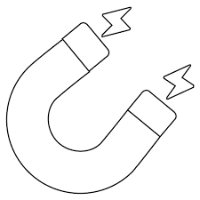 i a e

 e u a

